Cool Touch 9L

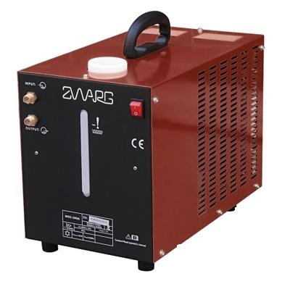
Артикул | Cool Touch 9L
Торговая марка | ZWARG
Описание изделия | Охладитель
Цена, руб | 14 900
Назначение: охладитель Cool Touch 9L предназначен для охлаждения жидкости в сварочном оборудовании и станках с циркулирующей охлаждающей жидкостью. Технические характеристики:
- давление охлаждающей жидкости до 3 Бар;
- охлаждающая мощность - 1,6 Квт(1 л/мин) ;
- емкость бака для жидкости 9 л;
- индикатор уровня охлаждающей жидкости ;
- мощность двигателя насоса 0.26 кВт;
- напряжение питания 220 В(однофазное);
- габариты 48х27х37 см;
- масса 14 кг.
Гарантия: 12 месяцев

